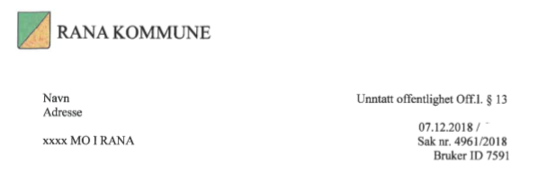

Vedtak om hjelp i heimen for NN, fødd

Vi viser til tilvisinga vi fekk [dato] frå heimetenesta.

Du får
- reingjering utan støvtørking kvar 4. veke
- utlevert multidose kvar 4. veke
- hjelp til å lage frukost dei dagane du ikkje er på dagplass

Heimetenesta vurderer behovet ditt for hjelp fortløpande i samråd med deg og dine pårørande. Dersom situasjonen ikkje endrar seg, gjeld vedtaket frå [dato] til [dato].

Betaling
Hjelpa du får, er berekna til ca. 8,5 time per månad. Prisen per månad er ca. 205 kroner.

Den alminnelege inntekta til husstanden (samla skattbare nettoinntekt før særfrådag) avgjer kor høg eigendelen blir. Den alminnelege inntekta til husstanden er på [sum] kr.

Grunngiving
Heimetenesta opplyser at du har behov for meir hjelp. Funksjonsnivået ditt er redusert på grunn av hjerneslag og demenssjukdom. Det gjer at du treng ein del hjelp til praktiske gjeremål og oppfølging av ernæring.

Du kan klage
Vedtak om helse- og omsorgstenester er enkeltvedtak etter forvaltningslova, og kan påklagast etter pasient- og brukarrettslova § 7-2. Dersom du vil klage, sender du klagen til tildelingskontoret. Der kan du få råd og rettleiing. Klagefristen er 4 veker. Dersom kommunen opprettheld vedtaket, sender tildelingskontoret klagen vidare til Fylkesmannen i Nordland.

Lovgrunnlag for vedtaket
- lov om kommunale helse- og omsorgstenester § 3-1 og § 3-2, 6. b
- lov om pasient- og brukarrettar § 2-1a

Dersom du har spørsmål, kan du kontakte saksbehandlaren på telefon 75 14 66 89 eller tildelingskontoret på telefon 75 14 66 80.

Med helsing

NN NN
leiar tildelingskontoret saksbehandlar

